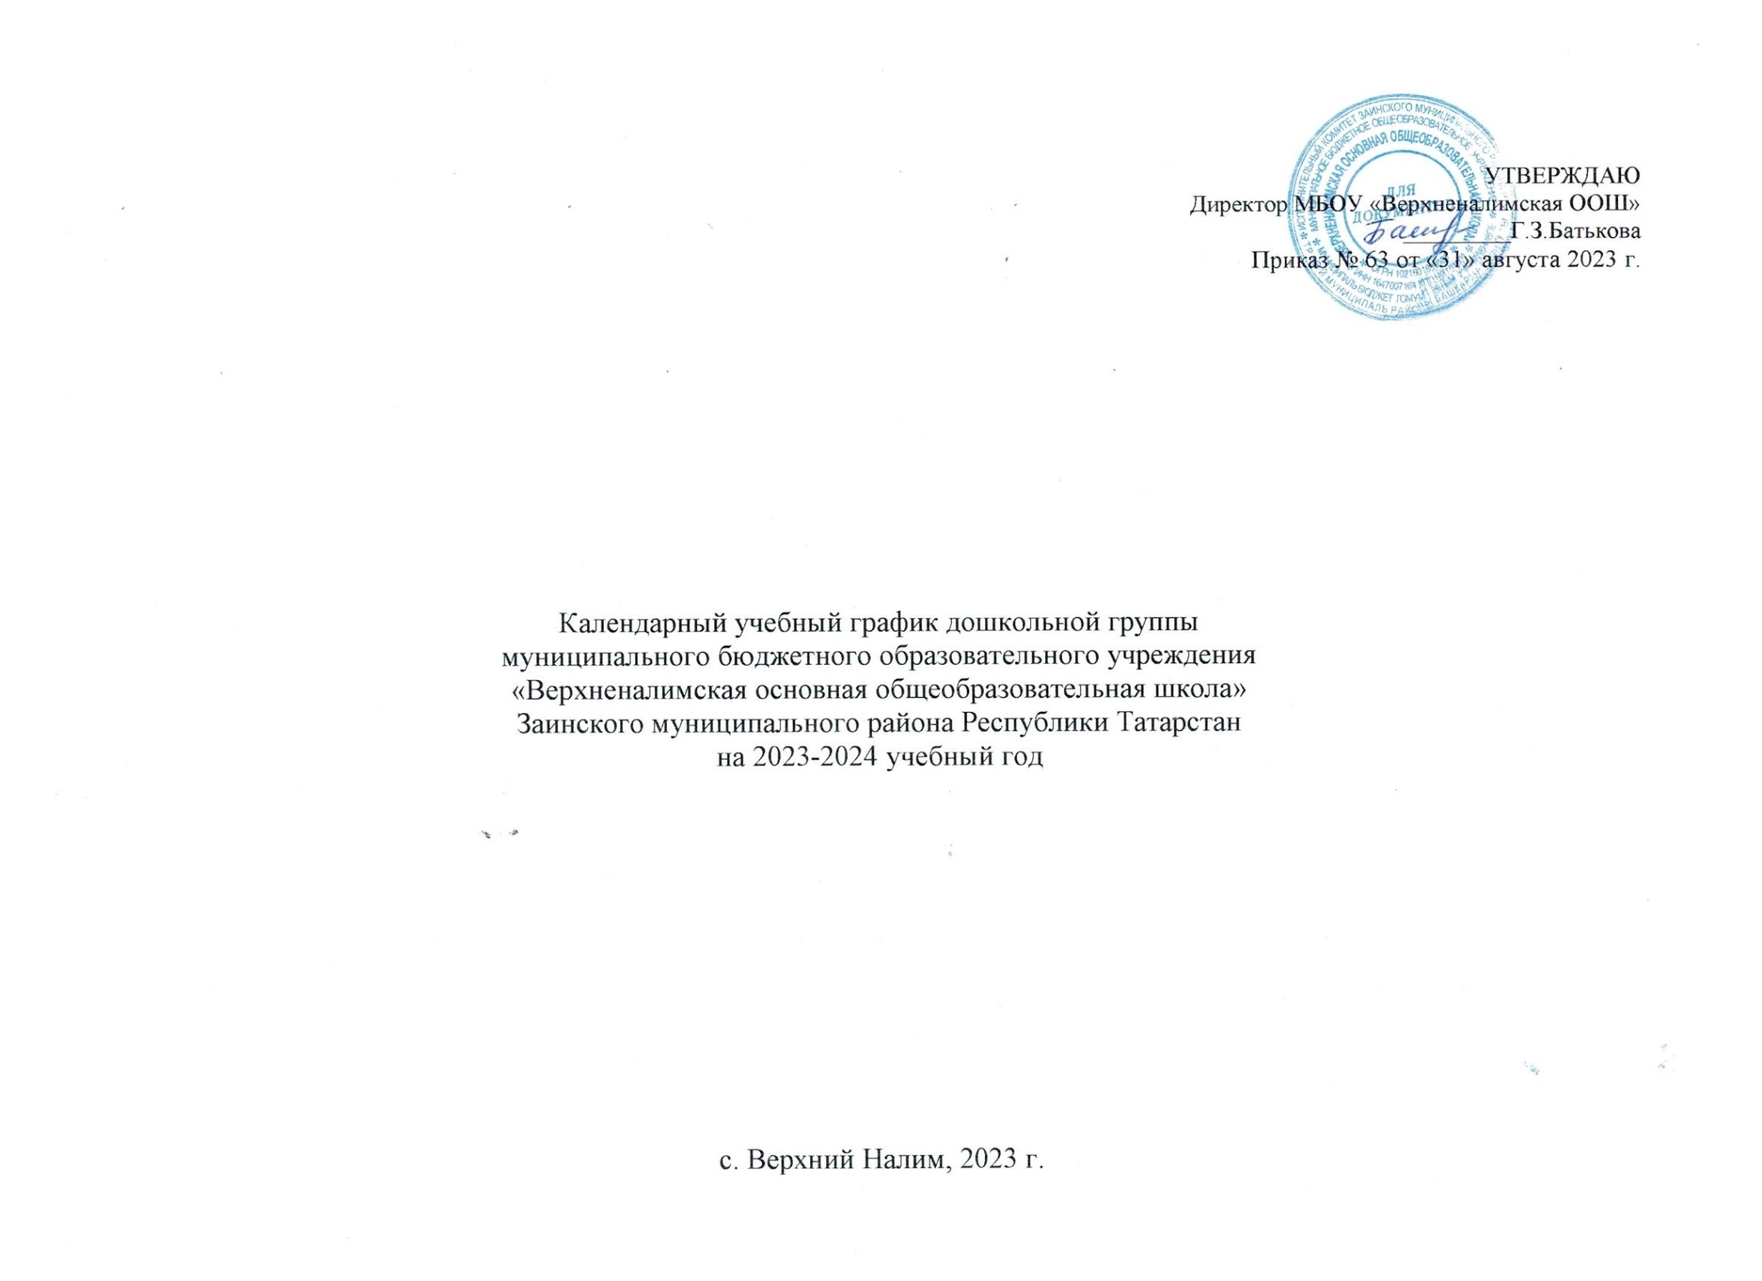
Календарный учебный план-является локальным нормативным документом, регламентирующим общие требования к организации образовательного процесса в 2023-2024 учебном году.
Годовой календарно- образовательный график составлен в соответствии с действующими правовыми и нормативными документами:
1. Законом Российской Федерации от 29.12.2012. №273- ФЗ « Об образовании в Российской Федерации»
2. Требованиями СанПиН 2.4.1.3049 -13 «Санитарно-эпидемиологические требования к устройству, содержанию и организации режима работы дошкольных образовательных организаций» (утв. постановлением Главного санитарного врача РФ 15.05..2013 г. № 26 г. Москва);
3. Приказом Минобрнауки России от 17.10.2013 г. № 1155 « Об утверждении федерального государственного образовательного стандарта дошкольного образования;
4. Федеральным государственным образовательным стандартом дошкольного образования (зарегистрированным в Минюсте РФ 14 ноября 2013 г. № 30384);
5. Уставом МБОУ утвержденный руководителем Исполнительного комитета ЗМР № 1415 от 06.07.201 г.
Дошкольная группа
функционирует при пятидневной рабочей неделе
(выходные: суббота, воскресенье), время работы - с 07.00 ч. до 16.00 ч.
В учреждении функционирует 1 разновозрастная группа. Содержание |  | Вторая группа раннего возраста (2-3 года) |  |  | Младшая группа (3-4 лет) |  |  | Средняя группа (4-5 лет) |  |  | Старшая группа (5-6 лет) |  |  |  |  | Подготовит. к школе группа (6-7 лет)
Количество возрастных групп |  |  |  |  |  |  |  | Одна разновозрастная группа
Начало учебного года |  | 1 сентября |  |  | 1 сентября |  |  | 1 сентября |  |  | 1 сентября |  |  |  |  | 1 сентября
Окончание учебного года |  | 31 мая |  |  | 31 мая |  |  | 31 мая |  |  | 31 мая |  |  |  |  | 31 мая
миром |  | год) |  |  | год) |  |  | год) |  |  | год) |  |  |  |  | год)
5 | Развитие речи |  |  | 2 в неделю (72 в год) |  |  | 1 в неделю (36 в год) |  |  | 1 в неделю (36 в год) |  |  | 2 в неделю (72 в год) |  | 2 в неделю (72 в год)
6 | Русский язык |  |  | - |  |  | - |  |  | - |  |  | 2 в неделю (72 в год) |  | 2 в неделю (72 в год)
Художественно-эстетическое развитие
7 | музыка |  |  | 2 в неделю (72 в год) |  |  | 2 в неделю (72 в год) |  |  | 2 в неделю (72 в год) |  |  | 2 в неделю (72 в год) |  | 2 в неделю (72 в год)
8 | рисование |  |  | 1 в неделю (36 в год) |  |  | 1 в неделю (36 в год) |  |  | 1 в неделю (36 в год) |  |  | 2 в неделю (72 в год) |  | 2 в неделю (72 в год)
9 | лепка |  |  | 1 в неделю (36 в год) |  |  | 0,5 в неделю (18 в год) |  |  | 0,5 в неделю (18 в год) |  |  | 0,5 в неделю (18 в год) |  | 0,5 в неделю (18 в год)
10 |  |  | аппликация |  |  | - |  |  | 0,5 в неделю (18 в год) |  |  | 0,5 в неделю (18 в год) |  | 0,5 в неделю (18 в год)
Продолжительность  Организованной  Образовательной деятельности ( в минутах) |  |  | 9 мин |  |  | 15 мин |  |  | 20 мин |  |  | 25 мин |  | 30 мин
Количество  Организованной  Образовательной  Деятельности в неделю |  |  | 11 (396 в год) |  |  | 10 (360 в год) |  |  | 10 (360 в год) |  |  | 14 (504 в год) |  | 15 (540 в год)
Познавательное развитие предполагает развитие интересов детей, любознательности и познавательной мотивации; формирование познавательных действий, становление сознания; развитие воображения и творческой активности; формирование первичных представлений о себе, других людях, объектах окружающего мира, о свойствах и отношениях объектов окружающего мира, (форме, цвете, размере, материале, звучании, ритме, темпе, количестве, числе, части и целом, пространстве и времени, движении и покое, причинах и следствиях и др.), о малой родине и Отечестве, представлений о социокультурных ценностях нашего народа, об отечественных традициях и праздниках, о планете Земля какобщем доме людей, об особенностях еѐ природы, многообразии стран и народов мира.
Речевое развитие включает владение речью как средством общения и культуры; обогащение активного словаря; развитие связной, грамматически правильной диалогической и монологической речи; развитие речевого творчества;развитие звуковой и интонационной культуры речи, фонематического слуха; знакомство с книжной культурой, детской литературой, понимание на слух текстов различных жанров детской литературы; формирование звуковой аналитико-синтетической активности как предпосылки обучения грамоте.
Художественно-эстетическое развитие предполагает развитие предпосылок ценностно-смыслового восприятия и понимания произведений искусства (словесного, музыкального, изобразительного), мира, природы; становление эстетического отношения к окружающему миру; формирование элементарных представлений о видах искусства; восприятие музыки, художественной литературы, фольклора; стимулирование сопереживания персонажам художественных произведений; реализацию самостоятельной творческой деятельности детей (изобразительной, конструктивно-модельной, музыкальной, и др.).
Физическое развитие включает приобретение опыта в следующих видах деятельности детей: двигательной, в том числе связанной с выполнением упражнений, направленных на развитие таких физических качеств, как координация и гибкость; способствующих правильному формированию опорно-двигательной системы организма, развитию равновесия, координации движения, крупной и мелкой моторики обеих рук, а также с правильным, не наносящем ущерба организму, выполнением основных движений (ходьба, бег, мягкие прыжки, повороты в обе стороны), формирование начальных представлений о некоторых видах, спорта, овладение подвижными играми с правилами; становление целенаправленности и саморегуляции в двигательной сфере; становление ценностей здорового образа жизни, овладение его элементарными нормами и правилами (в питании, двигательном режиме, закаливании, при формировании полезных привычек и др.).

